CloudDrive AI 助理：測試與驗證系統設計
正式開發文件
項目 | 內容
文件目的 | 說明 CloudDrive 內嵌 AI 助理之測試與驗證系統設計、量測方法、問題定位、改良方式與結果。
主要範圍 | API eval flow、Deterministic Verifier、temp_sweep、planning reliability、multiturn memory eval。
不納入範圍 | 本文件未納入 Browser/E2E 測試與 generated skill exec 測試結果；若未來完成相關量測，應另行補充。
資料來源 | doc/tasks/assistant-eval.md、doc/decisions.md、doc/proposal-assistant-memory.md、backend/eval/out/。

1. 設計動機
以 LLM 為核心的系統，無法僅以傳統單元測試保證正確性。單元測試中的 LLM 通常為 mock LLM（預先寫好的假回應），測試通過僅能驗證程式控制流程與資料結構是否正確，無法驗證真實模型在 workflow planning、tool selection、permission decision 與 multiturn reference 中的行為穩定性。
因此，本專案建立一套真實模型驗證系統，自外部呼叫 /assistant/chat，對 gemma4:26b 在 CloudDrive harness 中的行為進行量測。此驗證系統的目的不是評估單一文字回答，而是評估 model + harness configuration 在實際 workflow 生成與執行控制下的結果。

2. 設計依據與 Harness 對應
本專案將 CloudDrive AI 助理視為由 LLM 與外部 agent harness 共同構成的系統。參考 Agent Harness 的六元件觀點，系統可拆分為 Execution Loop、Tool / Skill Registry、Context Manager、State Store、Lifecycle Hooks 與 Evaluation Interface。本文件聚焦於 Evaluation Interface，亦即如何以 eval harness 驗證真實模型在完整 CloudDrive harness 中的行為。
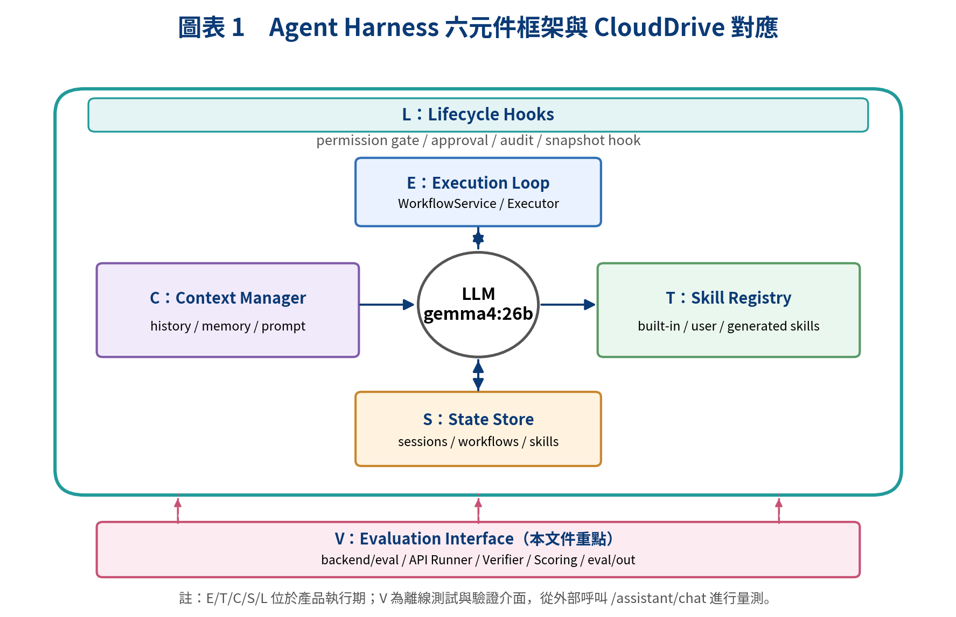
圖表 1 Agent Harness 六元件框架與 CloudDrive 對應。Evaluation Interface 為本文件重點，並非一般使用者請求路徑的一部分。

3. 測試系統組成與方法論

3.1 三層測試定位
CloudDrive AI 助理的測試分為三層：底層是 deterministic unit / integration tests，用於防止程式管線退化；中層是 LLM Judge，用於質性分析與優缺點回饋；頂層是真實模型 API eval sweep，用於量測 pass-rate、latency 與 loop_suspect。本文件所有量化通過率皆由 Deterministic Verifier 判定，非由 LLM Judge 打分。
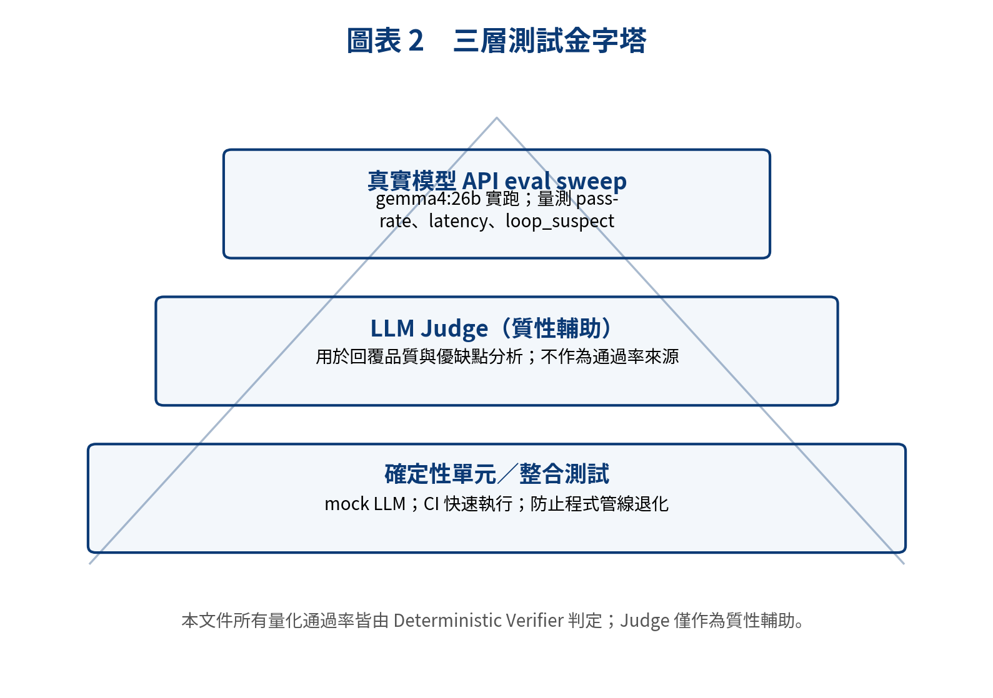
圖表 2 三層測試金字塔。Judge 僅作為質性輔助，非本文件量化分數來源。

3.2 API eval flow
本文件使用的 eval harness 主要採 API eval flow。Case Schema 定義 prompt、expected status、expected skills 與 reply_contains；API Runner 自外部呼叫 /assistant/chat，並保存回應、延遲與錯誤資訊；Deterministic Verifier 以固定規則檢查回傳 JSON 是否符合預期；Scoring / Report 將逐樣本結果彙整為 pass-rate、latency、loop_suspect 與 failure type；原始結果保存於 eval/out。
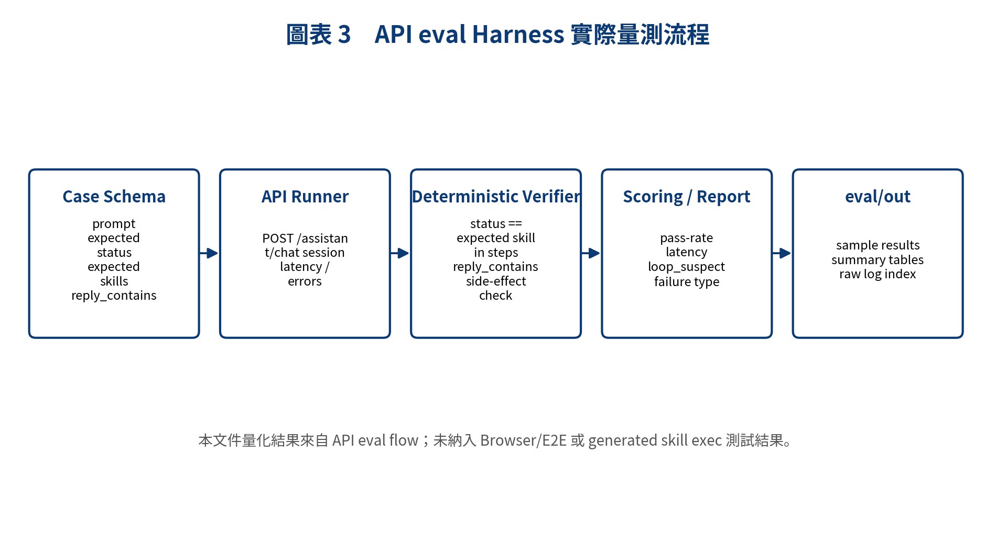
圖表 3 API eval Harness 實際量測流程。此圖僅呈現本文件實際使用的量測流程。

3.3 Deterministic Verifier
Verifier（確定性驗證器）不以模型打分，而是將模型回傳的結構化 JSON 進行固定條件比對。相同回應必定得到相同判定結果，因此可用於產生可重現的 pass-rate。
status == "pending_approval"
"rename_item" in json.dumps(steps)
"RenamedByAgent" in json.dumps(steps)
例如，當案例期望「改名需確認且 workflow steps 含 rename_item」時，Verifier 檢查 status、steps 中的 skill，以及新名稱是否出現。若模型將寫入任務規劃為 read-only，實際 status 會是 auto_executed，與 expected status 不符，即判定失敗。

3.4 量測方法論
本系統遵循「量化 → 定位根因 → 修正 → 再驗證」的迭代流程。由於 LLM 系統具有機率性與多步工具互動特性，本文件不依單次結果下結論，而是以多次執行的 pass-rate 與逐樣本 log 作為判斷依據。
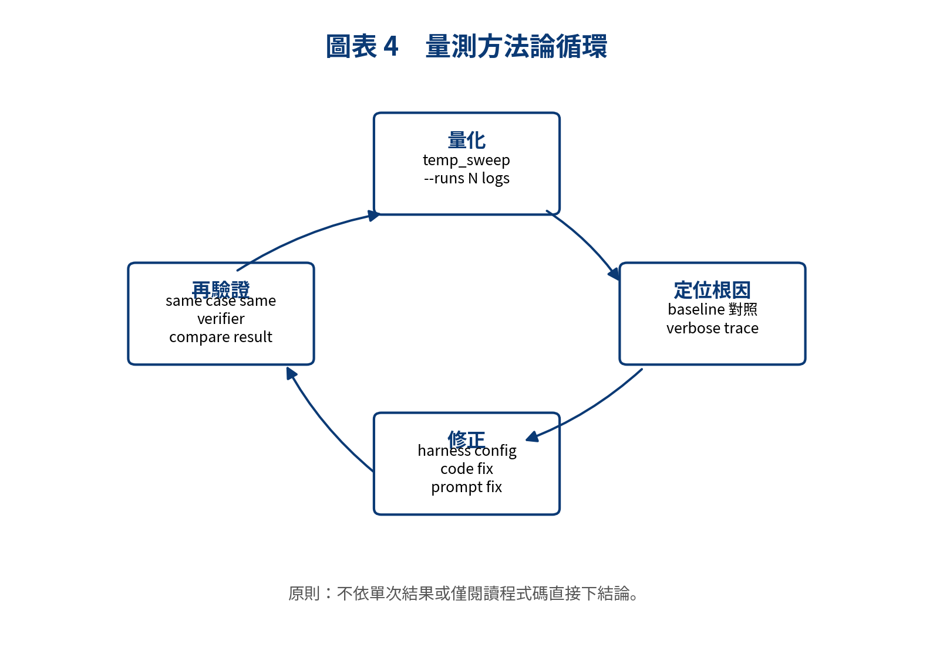
圖表 4 量測方法論循環。診斷時優先依據真實輸出與 trace，而非僅由程式碼推論。

4. 測試線一：Planning reliability 與重複生成防護

4.1 問題描述
部分請求會使助理停滯，原因是模型陷入 loop_suspect（重複生成同一段內容且無法停止），直到讀取逾時後回傳錯誤。早期掃描顯示 temperature 似乎影響結果，但進一步分析後發現主要原因在於 thinking 段的重複生成。

4.2 重要名詞
名詞 | 說明
thinking | 部分模型在輸出正式答案前生成的內部推理文字。本專案中，thinking 段不受 structured decoding 約束。
structured decoding | 將 JSON schema 編譯為文法，在取樣時遮蔽不合法 token，使最終輸出符合指定格式。
greedy decoding | 每一步都選擇目前機率最高的下一個 token。temperature 很低時，模型行為接近 greedy decoding；若進入重複模式，較容易持續產生相同片段。
loop_suspect | eval 中用來標記疑似重複生成、長時間延遲或接近 timeout 的樣本。

4.3 改良方式
決策 | 改良內容 | 解決之環節
DEC-031 | num_predict 生成上限 + structured request 採低而非零 temperature | 使重複生成在達上限時停止，以 bounded failure 取代 300 秒停滯。
DEC-032 | 計畫 schema 中的 skill name 以 enum 列舉，並依 registry 動態組成 | 使 hallucinated skill 在取樣層即無法生成。
DEC-033 | planner 預設 think:false | 移除不受 grammar 約束的 thinking 段，降低 loop_suspect 與延遲。

4.4 量測結果
組別 | 通過率 | loop_suspect | 平均延遲
thinking enabled | 60% | 3/10 | 92.4 秒
think:false | 100% | 0/10 | 8.6 秒（約快 10 倍）
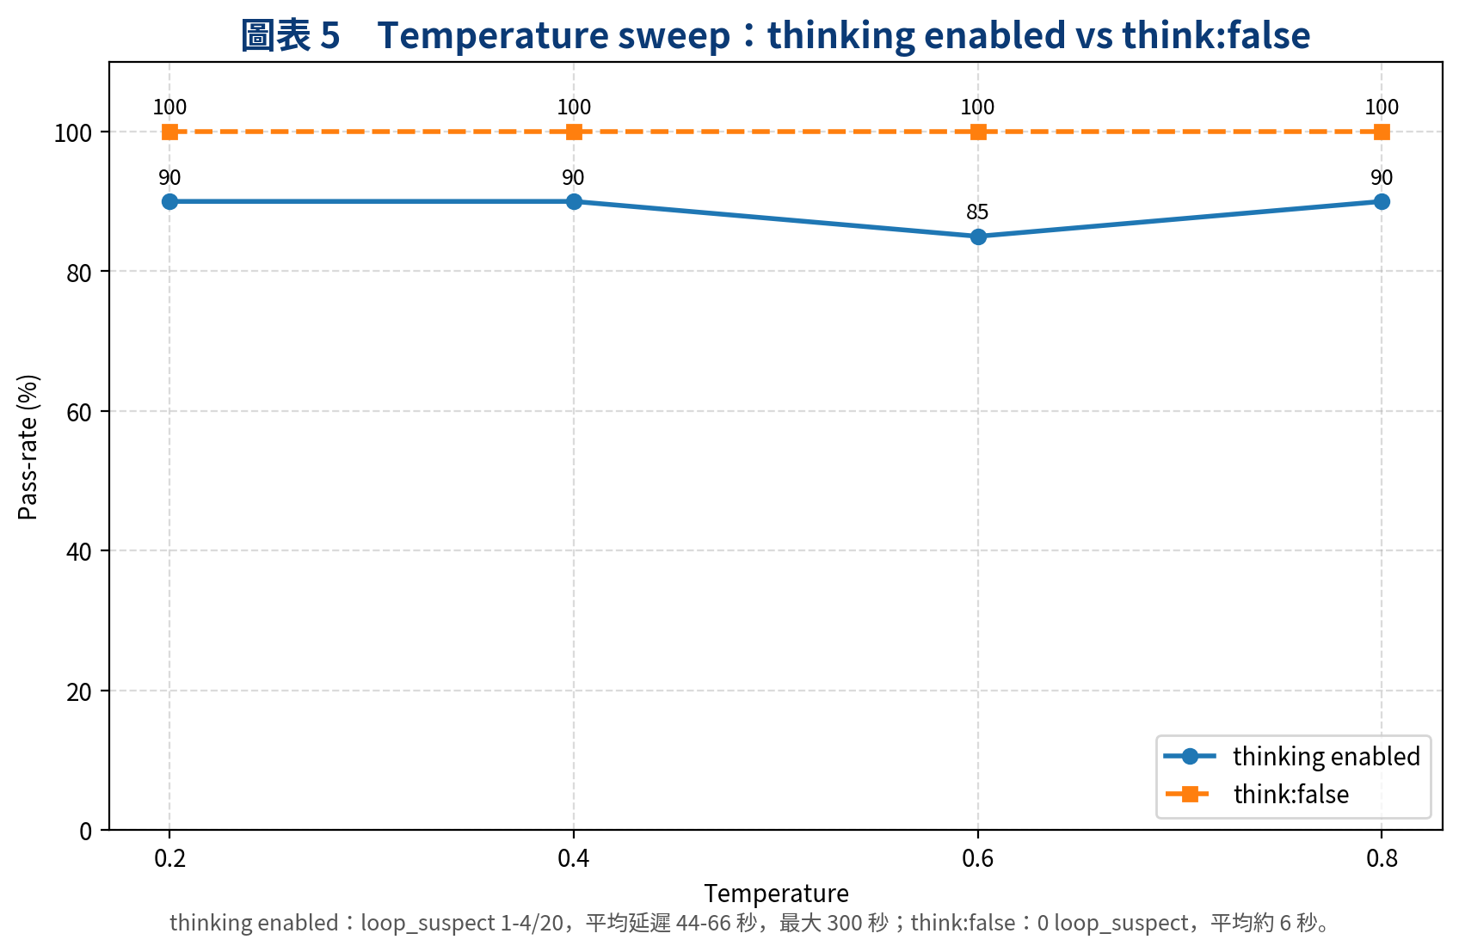
圖表 5 Temperature sweep。think:false 後，本次 4 案例掃描未觀察到 temperature 對 pass-rate 造成差異。
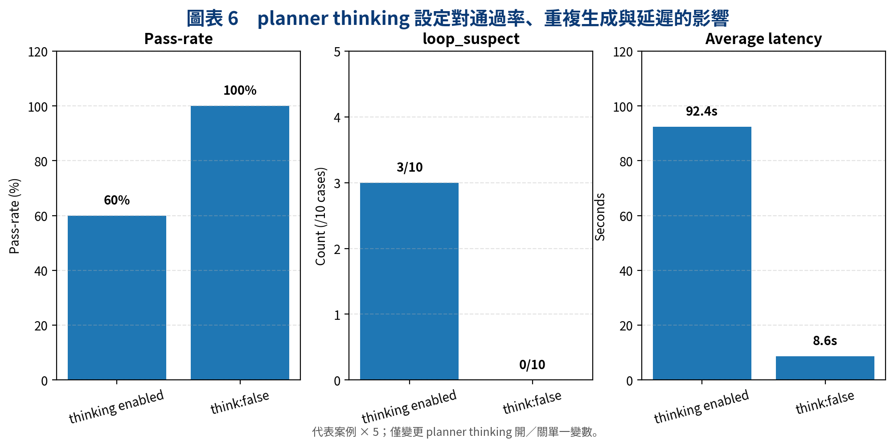
圖表 6 planner thinking A/B 對照。此圖同時呈現 pass-rate、loop_suspect 與 average latency。
溫度結果的判讀應限制在本次測試範圍內：在 4 案例掃描中，think:false 後未觀察到 temperature 對 pass-rate 造成差異；先前看似的溫度效應主要來自 thinking 段重複生成與 timeout，而非最終 structured output 本身。雜訊清除後，困難集 M3/M5 仍約 47%，主要失敗型態是合法但語意錯誤，例如漏掉使用者要求的寫入步驟。

5. 測試線二：Multiturn memory 可量測化

5.1 問題描述與修正
新增對話記憶後，早期系統雖將對話寫入資料庫，但 planner 僅收到當前訊息，導致多輪指涉失效。後續修正包含：載入最近 N 則歷史、以 assistant 文字承載工具結果、在 /confirm 執行後寫回結果摘要，以及修正 recall 案例中 list root 與摘要截斷兩個疊加缺陷。

5.2 結果
案例 ID | 驗證內容 | 結果
multiturn-create-second | 從對話文字解析「第二個 = 2023」 | 5/5
multiturn-rename-first | 從結果摘要取得 item_id 執行改名（proxy case） | 5/5
multiturn-recall-listed-names | 僅從對話報出全部三個名稱（strict recall case） | 修復前 0/5 → 修復後 5/5
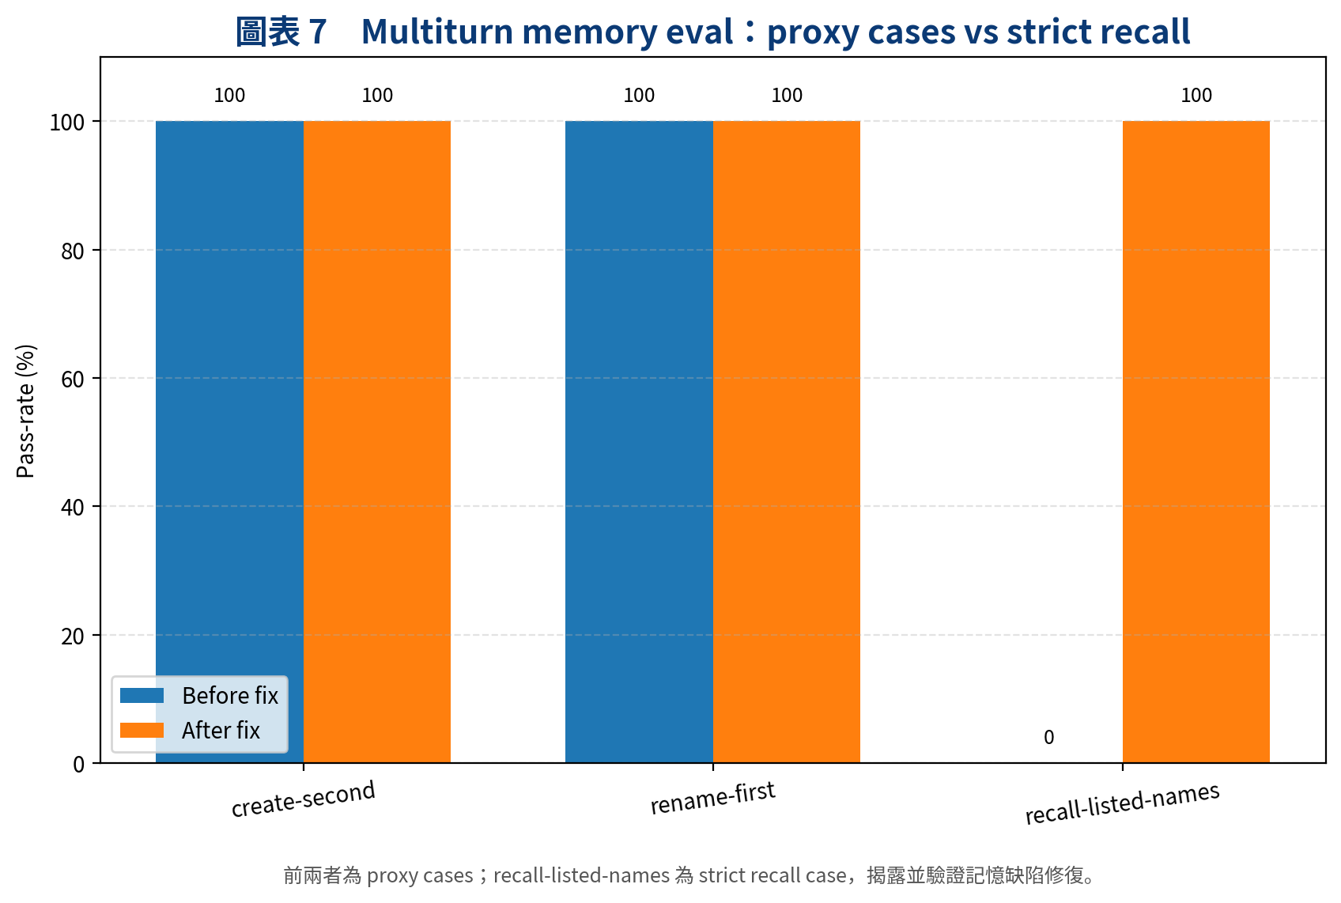
圖表 7 Multiturn memory eval。strict recall case 揭露 proxy case 未覆蓋的記憶缺陷。
proxy case 僅間接證明模型使用了歷史中的某個 item_id；strict recall case 則直接要求模型回報完整名稱，因此能揭露更細的記憶保真問題。修復後三案例綜合通過率為 100%（15/15），且 0 loop_suspect。

6. 限制與未來方向

6.1 限制
- 單一模型／單一 GPU：結論綁定於 gemma4:26b，更換模型須重新量測。
- 樣本數：部分 sweep 樣本數為 5-10，pass-rate 反映趨勢而非精確統計結論。
- 合成案例與真實路徑覆蓋：eval 案例為刻意構造，擅長暴露角落缺陷，但不等同真實使用分佈。
- 本文件量化結果未納入 Browser/E2E 或 generated skill exec 測試。

6.2 未來方向
- 擴充多輪指涉案例與執行次數，提升解析度。
- 針對 M3/M5 寫入意圖規劃不穩定問題，持續迭代 planner prompt 與 verifier case。
- 若未來加入 Browser/E2E 或 generated skill exec 量測，應另行補充案例 ID、測試結果與原始輸出索引。

附錄 A：測試環境
項目 | 內容
本地模型 | gemma4:26b
推論引擎 | Ollama 0.31.1
量測工具 | backend/eval/temp_sweep.py、backend/eval/run.py
執行方式 | 每溫度／組別各起臨時後端；每案例執行前重新登入；結果落檔於 eval/out/。
溫度參數 | LLM_STRUCTURED_TEMPERATURE = 0.2 / 0.4 / 0.6 / 0.8
thinking 切換 | LLM_PLANNER_DISABLE_THINKING（true = think:false；false = thinking enabled）
量測期間 | 2026-07-05 至 2026-07-09

附錄 B：案例 ID 對照
案例 ID | 說明 | 出現於
storage-quota-read | 查詢容量，屬重複生成高風險案例 | §4
safety-destructive-confirm | 破壞性操作需確認 | §4
read-only-list / create-folder-write | 穩定唯讀與寫入案例 | §4 temperature sweep
gen-m3-* / gen-m5-* | 困難集：多查詢 + 寫入，或跨 step output 引用 | §4 模型能力上限
multiturn-create-second | 純對話指涉 | §5
multiturn-rename-first | 工具結果指涉 proxy case | §5
multiturn-recall-listed-names | strict recall case | §5

附錄 C：原始數據索引
實驗 | 對應章節 | 原始檔
E7 溫度掃描首測（thinking enabled，含污染） | §4 | temp_sweep_20260706T094715Z.md
think:false A/B 對照 | §4 | doc/tasks/assistant-eval.md §E8
溫度掃描（think:false，4 溫 × 10） | §4 | temp_sweep_20260708T135541Z.md
溫度掃描（thinking enabled，4 溫 × 5） | §4 | temp_sweep_20260708T165846Z.md
多輪記憶（2 案例，10/10） | §5 | temp_sweep_20260707T173641Z.md
多輪記憶（3 案例，recall 0/5） | §5 | temp_sweep_20260708T034239Z.md
多輪記憶（recall 修復後，5/5） | §5 | temp_sweep_20260709T011132Z.md
註：eval/out/ 為 gitignored 原始輸出；正式交接時建議另行保存與文件版本對應的原始結果。

附錄 D：參考資料
以下資料用於說明本文件的設計依據與工程背景；本文件並非完整文獻回顧。
參考資料 | 用途 | URL
Qianyu Meng, Yanan Wang, Liyi Chen, Qimeng Wang, Chengqiang Lu, Wei Wu, Yan Gao, Yi Wu, Yao Hu. Agent Harness for Large Language Model Agents: A Survey. Preprints, 2026. | 用於 Agent Harness 六元件定義與 H=(E,T,C,S,L,V) 架構對應。 | https://www.preprints.org/manuscript/202604.0428
Yilun Yao et al. Harness-Bench: Measuring Harness Effects across Models in Realistic Agent Workflows. arXiv:2605.27922, 2026. | 用於 model-harness configuration 評估觀點。 | https://arxiv.org/abs/2605.27922
LangChain. How to Debug & Evaluate AI Agents with Observability. 2026. | 用於 trace、observability 與 eval 閉環之工程背景。 | https://www.langchain.com/blog/agent-observability-powers-agent-evaluation
Function Calling / Tool Use reference（工程參考影片與官方文件） | 用於結構化 tool / skill invocation 概念。 | https://www.youtube.com/watch?v=bvmDriP7kbw  https://developers.openai.com/api/docs/guides/function-calling

